走路與跑步的能量消耗差異(February.28.2005)
王順正
運動強度的高低會直接影響到人體攝取氧氣的高低，進而影響能量消耗的多寡。但是，如果僅以走路或跑步時的能量消耗進行比較，需要考量的因素還必須包含運動的時間，才能夠進行有效的能量消耗差異比較結果。本文將分別由運動強度、運動時間等的觀點來釐清走路與跑步時的能量消耗差異。
「相同速度下走路時的能量消耗一定低於跑步時嗎？」，答案是否定的。根據McArdle, Katch, and Katch(1994)一書中的資料(下圖)，人體在每小時9公里的速度(150公尺/分鐘)為一個區隔；低於每分鐘150公尺的速度下，以相同速度走路與跑步，走路時的能量消耗低於跑步時，而且在這種較低速度下跑步，跑起來的感覺也會變成步伐很小；當速度高於每分鐘150公尺的速度時，隨著速度的增加，走路時的能量消耗高於跑步的現象會更明顯。造成這種現象的原因，主要在於人體走路時的步伐大小受到限制(所謂的走路是指人體移動時，隨時都有一隻腳著地)，為了增加走路的速度，只好增加步伐的頻率，進而增加了走路的能量消耗。
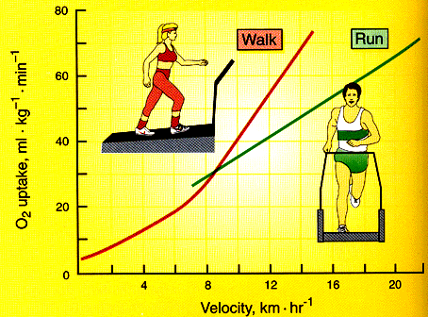
McArdle, W. D., Katch, F. I., & Katch, V. L. (1994).
Essentials of Exercise Physiology. Lea & Febiger. P104.
「相同距離的條件下，走路的能量消耗低於跑步嗎？」，答案也是否定的。本文依據本站「不同運動(活動)方式的能量消耗評估」的強度(MET)資料，進行相同距離的能量消耗比較分析(下表)，結果發現，在每分鐘52公尺、66公尺、以及80公尺的走路速度下，走3000公尺的能量消耗量，並沒有什麼差別(70公斤者走3000公尺的能量消耗都在250kcal左右)。事實上，衛生署國民健康局提倡「每日走萬步、健康有保固」的口號，就是在於影響走路(或健走)能量消耗多寡的主要原因，在於可以持續多長的距離(步數)，走路的速度其實不是能量消耗的主要影響因素。跑步3000公尺的能量消耗則有顯著低於走路3000公尺的現象(下表與圖)，而且跑步時的能量消耗還隨著跑步速度的增加呈現U型變化。也就是說，跑步時似乎會有較佳跑步效率(跑步距離相同、能量消耗較低)的速度的情形。一樣是3000公尺，你該選擇跑步或走路呢？你該選擇慢跑或快跑呢？

運動方式 | 速度(m/min) | 強度(MET) | 3000公尺的  運動時間(min) | 運動3000公尺的  單位體重能量消耗(kcal/kg) | 70公斤者運動3000公尺的  能量消耗(kcal)
走路 | 52 | 3.5 | 57.7 | 3.53 | 247.1
走路 | 66 | 4.5 | 45.5 | 3.58 | 250.6
走路 | 80 | 5.5 | 37.5 | 3.61 | 252.7
跑步 | 133 | 7.5 | 22.6 | 2.96 | 207.2
跑步 | 200 | 9 | 15.0 | 2.36 | 165.2
跑步 | 233 | 12 | 12.9 | 2.70 | 189
強度(MET)是依據本站「不同運動(活動)方式的能量消耗評估」資料
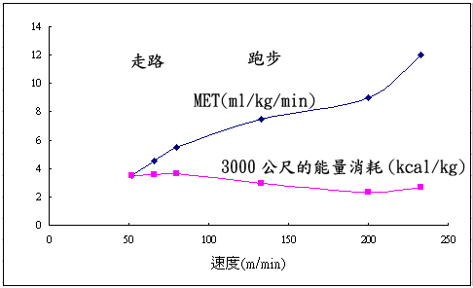
為了增加走路或跑步時的能量消耗，增加速度與加長運動時間都是重要的考量因素。不過，對於一般社會大眾來說，選定一個固定的運動距離後，再依據個人的能力決定該以跑步或走路的方式，才是聰明的運動參與方式。其實，以走路的方式進行特定距離的運動型態，是相當不錯的運動參與選擇。
參考資料：
McArdle, W. D., Katch, F. I., & Katch, V. L. (1994). Essentials of Exercise Physiology. Lea & Febiger.

資料來源：運動生理學網站(http://www.epsport.idv.tw/epsport/mainep.asp)

